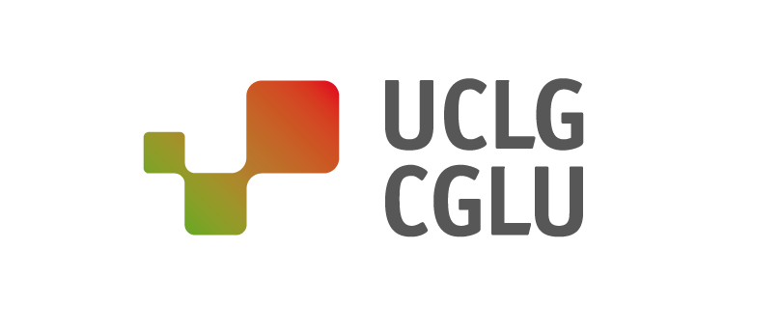
COMMUNIQUÉ DE PRESSE

TOUS L’INITIATIVE DES POUVOIRS LOCAUX EST AU COEUR DE LA TRANSFORMATION VERS DES SOCIÉTÉS PLUS DURABLES, PLUS SOLIDAIRES ET PLUS CRÉATIVES

Lors du Forum politique de haut niveau des Nations Unies (FPHN) de 2019, les collectivités territoriales demanderont une action accélérée pour localiser les objectifs de développement durable (ODD)
15 juillet, New York

Il est essentiel que les droits des citoyens du monde puissent être guarantis à partir des réalités locales. C'est pourquoi, lorsque nous appelons à l’obtention d’une place aux tables de négociation mondiales, nous devons nous assurer que ces places soient celles de nos communautés. Parce que c'est dans les villes que les pouvoirs locaux ont la capacité d'améliorer le bien-être des habitants. Ces gouvernements écoutent au quotidien les besoins et les aspirations des communautés; ils sont les gardiens de leurs espoirs.

La Global Taskforce, qui réunit le collectif des gouvernements locaux et régionaux et leurs associations, célèbre une Journée des gouvernements locaux et régionaux en présence de Maimunah Mohd Sharif, Directrice exécutive d'ONU-Habitat, et de la Présidente de l'Assemblée générale, María Fernanda Espinosa. À cette occasion, le collectif appelle les Nations Unies et les États Membres s’étant engagés à la réalisation des ODD à rendre la participation des collectivités territoriales effective à chaque étape du processus de prise de décision. Ce n'est qu’à travers la co-création entre les sphères de gouvernement que nous serons en mesure d'induire des changements dans le système de gouvernance mondiale.

La délégation de plus de 130 représentants de gouvernements locaux et régionaux participe au FPHN en contribuant à l’initiative multi-acteurs Local2030. Celle-ci rassemble les collectivités territoriales, les gouvernements nationaux, la société civile et le secteur privé afin de partager des expériences, renforcer les échanges de connaissances locales et rassembler toutes les parties prenantes pour qu’elles collaborent et accélèrent la mise en œuvre des ODD.

Les villes et territoires à l’écoute

En lien avec l'Engagement de Séville, l’appel de la Global Taskforce s’inscrit dans l’ambition de cimenter un mouvement local-mondial qui accélère la localisation des agendas mondiaux et place les gouvernements locaux et les citoyens au centre de l'action politique. Ce n'est qu'en favorisant la cohésion territoriale et en créant des stratégies et des alliances communes aux différentes sphères de gouvernement que nous pourrons réaliser le changement que nous souhaitons pour le monde et les générations futures.

En septembre de cette année, au moment du Sommet des ODD, convoqué par l'Assemblée générale des Nations Unies, se fera l’évaluation des progrès réalisés dans le cadre de l’Agenda 2030. Notre Collectif y accueillera le IIème Forum des gouvernements locaux et régionaux, dans le but de favoriser des dialogues de haut niveau entre les différentes sphères de gouvernement et d'accélérer la réalisation de l'Agenda 2030.

Les villes et territoires montrent leur engagement en faveur du développement durable au niveau mondial

Pour y parvenir, il est nécessaire de localiser les agendas du développement. C’est-à-dire que les communautés s’approprient les objectifs et que ce processus reçoive un soutien sans réserve de toutes les sphères du gouvernement.

La troisième édition du rapport des collectivités territoriales pour le FPHN montre comment la mobilisation des gouvernements locaux et régionaux pour la localisation des ODD s’est élargie sur tous les continents. Le rapport montre également que les gouvernements nationaux doivent faire plus efforts pour intégrer les gouvernements locaux et régionaux dans les processus décisionnels. Seuls 49 pays sur 143 ont associé les pouvoirs locaux dans les mécanismes nationaux de coordination pour la mise en œuvre de l'Agenda 2030.

Le rapport présente 160 exemples de villes et de régions et des leçons pour favoriser le développement durable. Ces pratiques, souvent novatrices, peuvent contribuer à réaliser les transformations nécessaires pour atteindre les ODD, si elles sont soutenues aux niveaux national et international.

Les solutions envisagées et les prises de position face aux grands défis ne sont pas les mêmes en fonction de la distance ou de l’action à l’échelle du quartier. C'est pourquoi nous nous réunirons en novembre au Congrès de CGLU pour regarder vers l'avenir avec des yeux pleins d'espoir.
------
A propos de CGLU :
Cités et Gouvernements Locaux Unis (CGLU) est l’organisation mondiale qui représente les gouvernements locaux et régionaux ainsi que leurs associations et œuvre pour la défense de leurs intérêts sur la scène internationale. Représentant 70% de la population mondiale, les membres de CGLU sont présents dans toutes les régions du monde : Afrique, Asie-Pacifique, Europe, Eurasie, Moyen Orient et Asie de l’Ouest, Amérique Latine et Amérique Latine, organisées en sept sections continentales, une section métropolitaine et un Forum des Régions. CGLU compte plus de 240.000 villes, régions et métropoles, ainsi que plus de 175 associations de gouvernements locaux et régionaux réparties dans 140 pays. Parmi ses principaux domaines d’intérêt politique, CGLU travaille sur la démocratie locale, le changement climatique et la protection de l’environnement, la réalisation des Objectifs de développement durable, les finances locales, le développement urbain et la diplomatie des villes pour la construction de la paix.
---
CONTACT :
Cités et Gouvernements Locaux Unis / Adresse C/Avinyo, 15 08003 Barcelone
Tlf +34 93 342 87 / Email communication@uclg.org / Réseaux sociaux @uclg_org #Listen2Cities #HLPF2019 / Web www.uclg.org

